9мая
в группе « Почемучки»

К празднованию 72-летней годовщины Победы в ВОВ в нашейгруппе проводились занятия и беседы, чтение художественной литературы о Великой Отечественной войне, о дне Победы. Был организован просмотр презентаций, посвященный ВОВ.
Дети изготавливали открытки ко Дню Победы, рисовали рисунки , слушали военные песни.

К праздничной дате в группебыла организована фотовыставка:

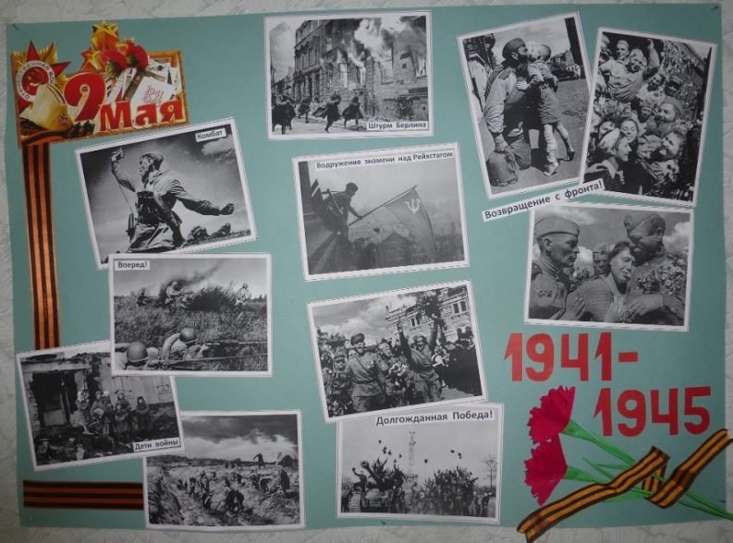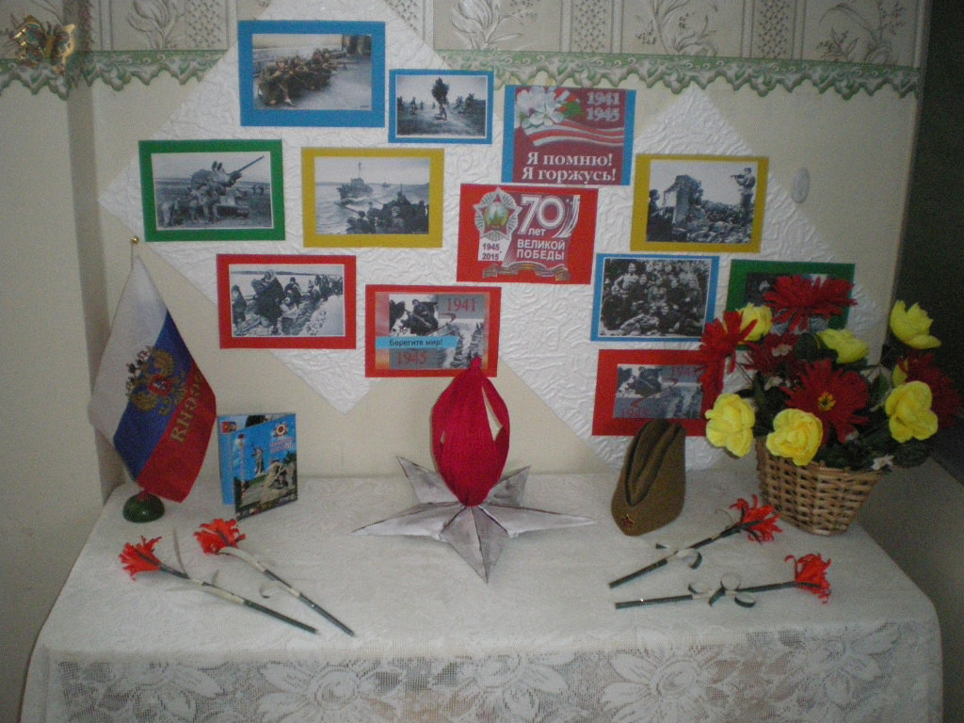

Итоговым мероприятием стал праздник, посвященный Дню Победы, на котором дети
пели военные песни, читали стихи и танцевали.

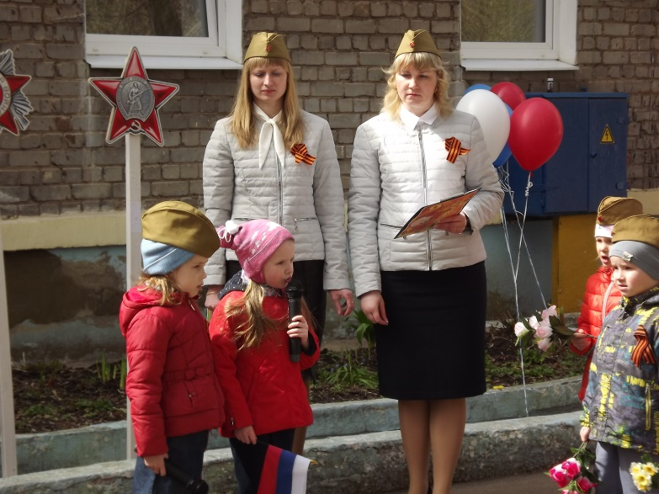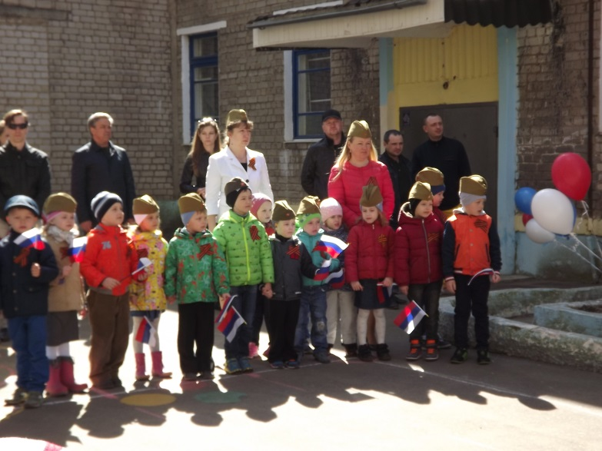

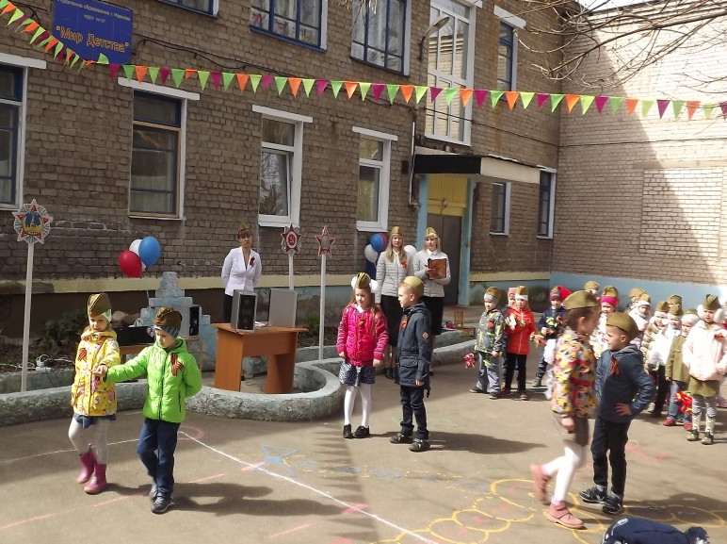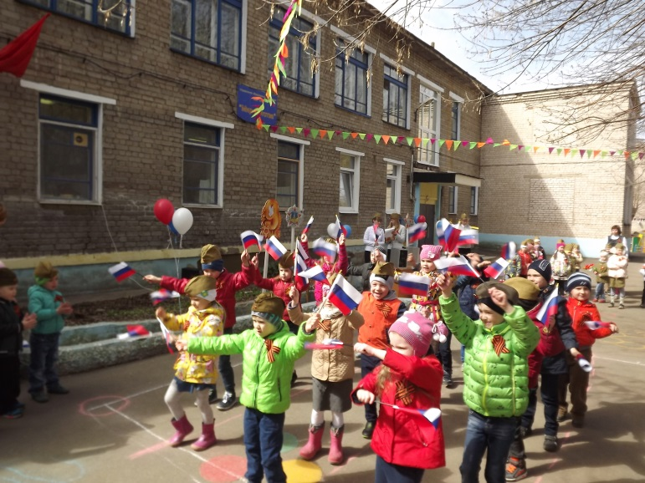
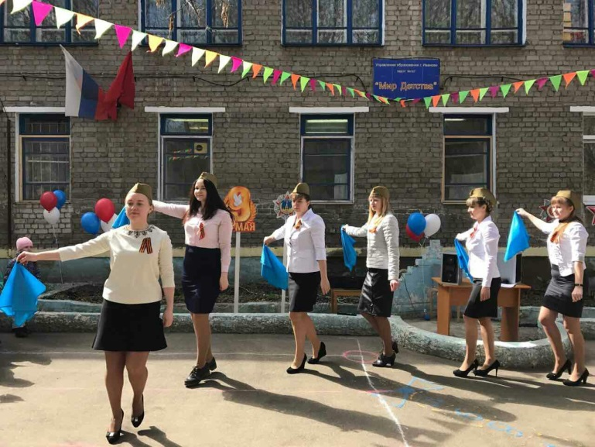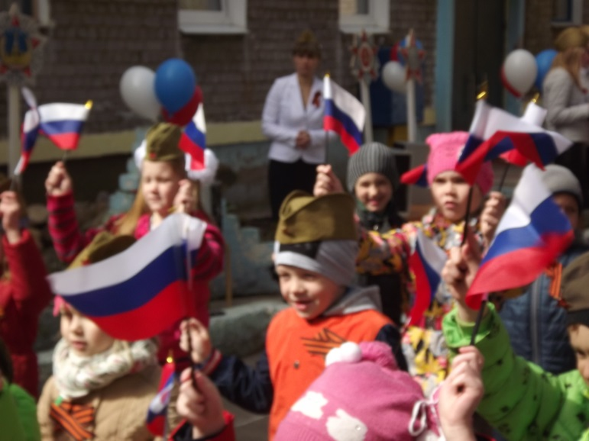

В завершении праздника всех у частников и гостей ждала полевая кухня.

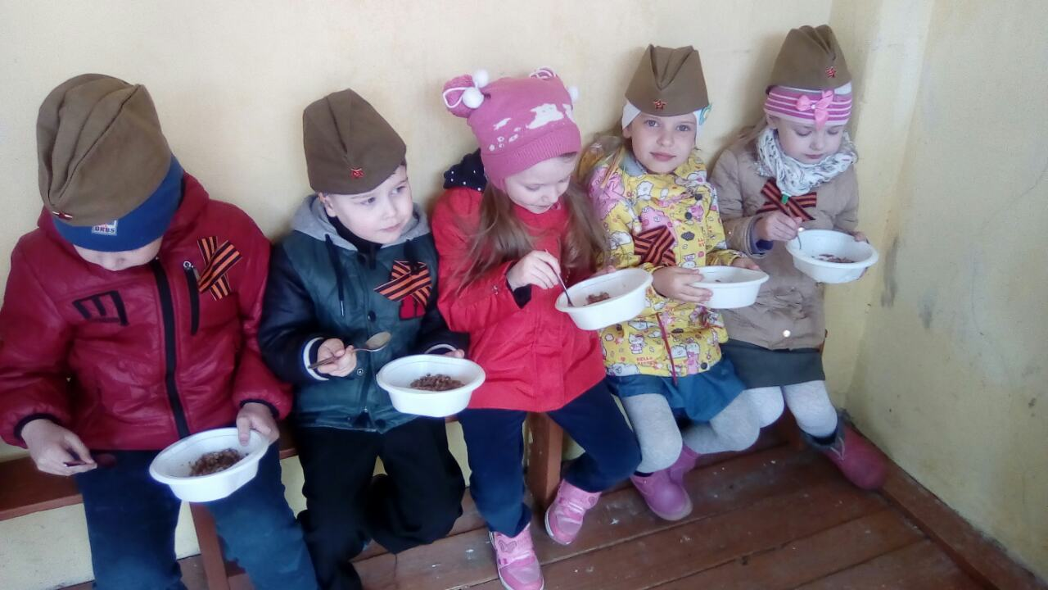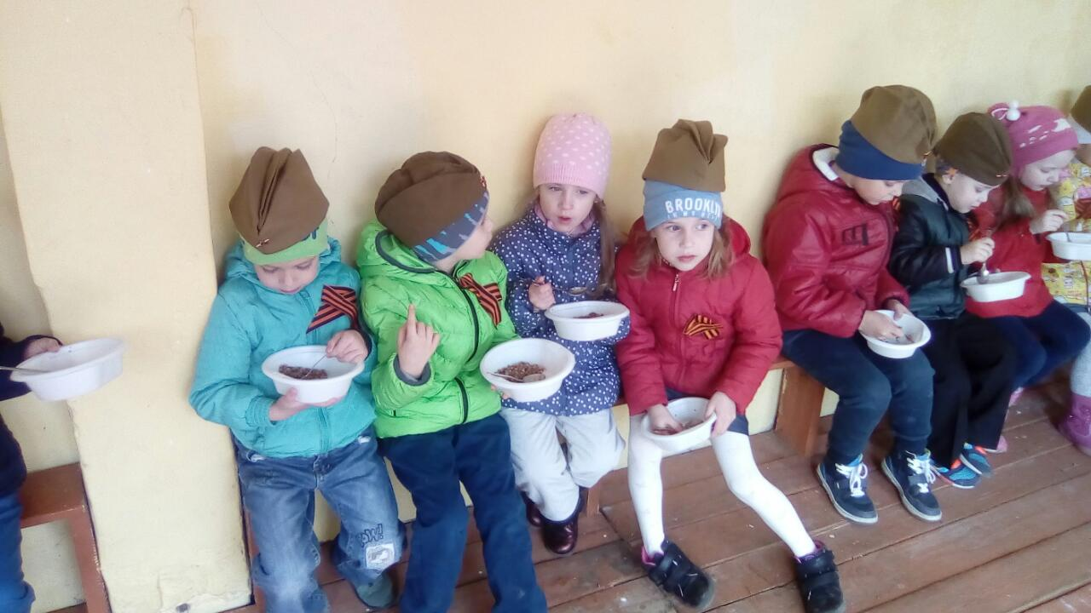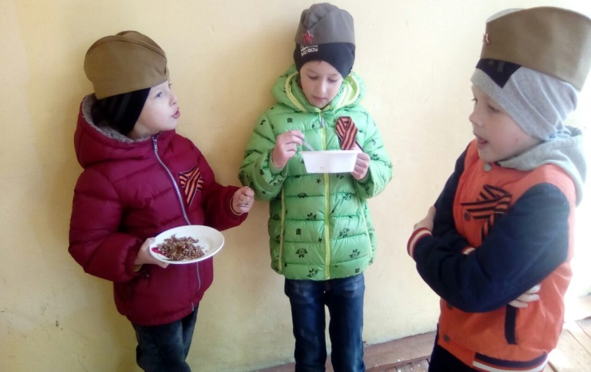

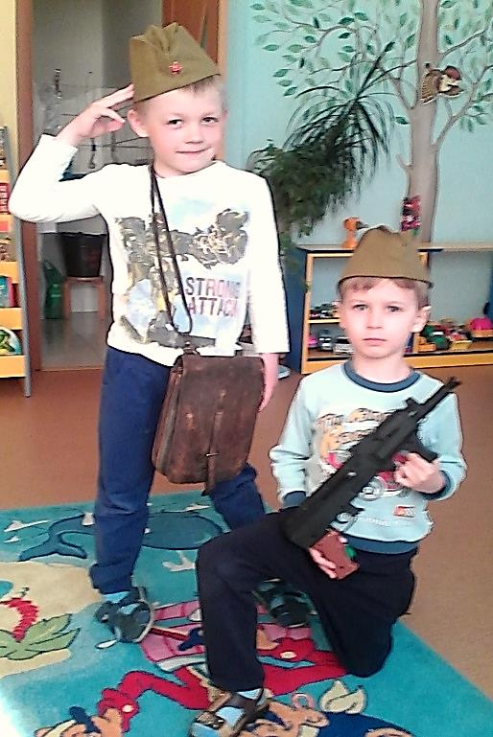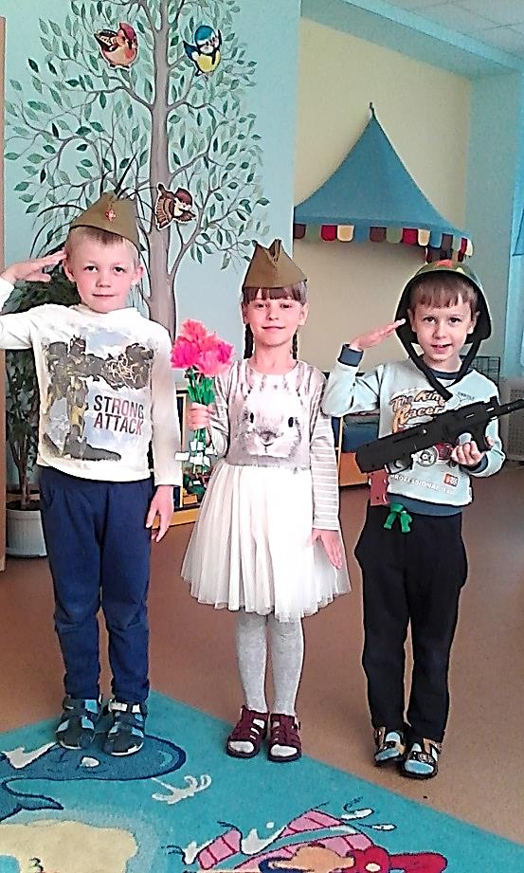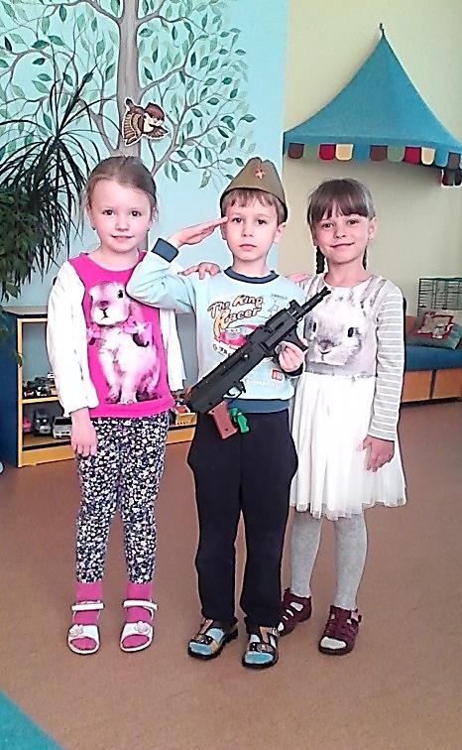

Победа в Великую Отечественную войну была и должна остаться тем источником , который даст нам силы и надежду на лучшее будущее. Казалось бы, разве могут дети от трёх до семи лет понять, что такое война, боль, про которую им рассказывают взрослые. Оказывается, они слушают и, больше того, понимают, и читая стихи вкладывают в них чувства, которые рвутся из их маленького сердца.

